Een paar A4-tjes met tekst afleveren is heel wat anders dan een complex werkstuk maken en het goed uitprinten. Wij tonen u de mogelijkheden en valkuilen waar u mee te maken krijgt als u grote documenten bewerkt in Word 2010.
1. Inhoud eerst
Het klinkt misschien vreemd, maar een belangrijke stelregel om succesvol grote documenten op te maken in Word, luidt dat u zo lang mogelijk niets aan de opmaak moet doen. U kunt dus beter wachten met het invoegen van plaatjes of met het aanbrengen van verschillende lettertypen. De opmaak is van latere zorg, en alles wat geen tekst is kunt u het beste pas aan het eind toevoegen. De reden? Als er iets misgaat met een al tijdens het schrijven aangemaakte opmaak, kost het herstel van uw tekst veel tijd en ongemak. Kortom: eerst de inhoud, dan pas de franje!
2. Mail als back-up (1)
Is een document inhoudelijk grotendeels klaar, dan wordt het tijd om aan de opmaak te gaan sleutelen. Begin daar echter pas mee nadat u een kopie van het document hebt gemaakt. Door zo’n back-up te maken kunt u altijd snel teruggrijpen naar de niet-opgemaakte tekst. Nu klinkt ‘een back-up maken’ als een redelijk omvangrijke actie, maar het hoeft echt niet veel voor te stellen. Een handige truc waarmee u snel tussentijdse back-ups van een document maakt, is door het document regelmatig naar uzelf te mailen terwijl u nog aan de tekst sleutelt. Klik op Bestand, Opslaan en verzenden, Per e-mail verzenden, Als bijlage verzenden. Er wordt nu een e-mailbericht geopend en het Word-document is als bijlage bijgevoegd. Typ uw eigen mailadres in het veld bij Aan: en druk op Ctrl+Enter om het bericht te versturen. De naam van het document wordt automatisch in de titel van het mailbericht geplaatst. Gaat het nu een keer mis bij het opmaken van het document, dan opent u uw e-mailprogramma en kijkt u bij de verzonden items. Daar vindt u in een keurige chronologische volgorde alle tussentijdse versies van uw document.
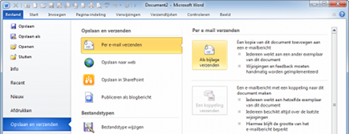
3. Mail als back-up (2)
U kunt de back-uptruc uit tip 2 nog van extra veiligheid voorzien. Door een tussentijdse versie van uw document niet aan uzelf thuis maar bijvoorbeeld ook naar uw werk- of verenigingsadres te e-mailen, is er altijd een back-up van uw tekst ergens op een locatie buiten uw huis beschikbaar. Veiliger kan het bijna niet!
4. Opmaakniveaus
Word houdt ook in de 2010-versie vast aan opmaak op drie niveaus: letteropmaak, alineaopmaak en paginaopmaak. Letteropmaak omvat onder andere het gebruikte lettertype, de lettergrootte, de kleur en zaken als onderstrepen en doorhalen. De alineaopmaak gaat over inspringen, uitlijnen, regelafstand, werken met tabs, lijsten en opsommingen. De paginaopmaak, tot slot, regelt het formaat en de stand van de pagina. Op het Lint, de grote balk bovenin het Word-scherm, vindt u aparte onderdelen voor Lettertype en Alinea. De paginaopmaak regelt u via Pagina-indeling, dat aan de bovenzijde van het Lint is te vinden.
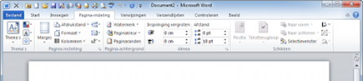
5. Standaardlettertype
Het standaardlettertype is het lettertype waarin de tekst in ieder nieuw document in Word verschijnt. Moet u bijvoorbeeld drie documenten maken die bij elkaar horen, dan is het het mooiste om die een gelijk lettertype te geven. Als dat niet het lettertype is dat standaard door Word wordt gebruikt, dan kunt u Word opleggen om uw keuze te volgen. Start Word, zodat er automatisch een leeg document wordt geopend. Klik nu op het Lint bij het onderdeel Lettertype op het kleine pijltje rechtsonder. Daarmee opent u het bijbehorende venster met alle opties voor lettertypen. Selecteer hier het lettertype dat u wilt gebruiken als standaard, stel eventueel opties in zoals Tekenstijl en Punten voor de grootte. Klik daarna op Als standaard instellen en bevestig via Alle documenten gebaseerd op de sjabloon Normal.dotm, OK dat u dit lettertype voortaan voor alle documenten als standaard wilt laten gelden.
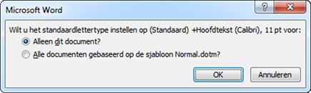
6. Stijlen
Word gebruikt stijlen voor het opmaken van een tekst. Een stijl omvat de opmaak van een alinea en alle instellingen die daarbij horen, samengebracht onder één naam. Zo kunt u bijvoorbeeld de stijl ‘Kop 1’ , ‘Kop 2’ of ‘Titel’ tegenkomen. Iedere stijl omvat een reeks opmaakkenmerken die u, door de betreffende stijl te selecteren, toepast op de alinea waar uw cursor op dat moment in staat.
7. Opmaak in een stijl
Klik met de muis in een alinea van een document en kies daarna in de lijst met Stijlen bovenaan in het Lint een afwijkende stijl, bijvoorbeeld Citaat of Titel. U zult direct zien dat het uiterlijk van de hele alinea verandert. Maar ook niet meer dan dat: zodra er een druk op Enter volgt, begint de volgende alinea en eindigt de invloed van de gekozen stijl.
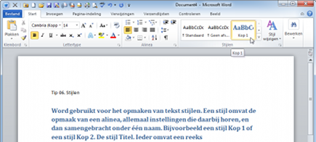
8. Stijlen aanpassen (1)
Er zijn verschillende mogelijkheden om een stijl aan te passen en u kunt ook volledig nieuwe stijlen aanmaken. Dat laatste is handig als u behalve aangepaste ook bestaande stijlen wilt gebruiken. Stijlen aanpassen is zinvol als u de bestaande stijlen wilt gebruiken, maar vindt dat ze net niet helemaal aansluiten bij uw wensen. Om een stijl aan te passen, klikt u op het kleine uitklapsymbool rechtsonder op het Lint bij de Stijlen. Dit kan ook via de sneltoetscombinatie Ctrl+Alt+Shift+S. Het zwevende venster Stijlen wordt nu geopend. Zoek in de lijst met Stijlen de stijl die u aan wilt passen. Zet de muis boven de naam van de stijl in de lijst en zie hoe rechts ervan een kleine driehoek zichtbaar wordt, die duidelijk maakt dat een uitklapmenu wordt geopend als u erop klikt. Klik vervolgens op Wijzigen en pas de stijl aan naar wens. Alle opmaakkenmerken staan daarbij open voor verandering. Bevestig ten slotte door een klik op OK.
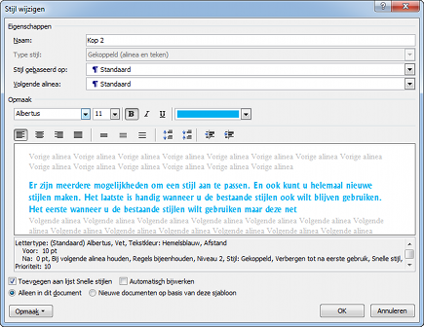
9. Stijlen aanpassen (2)
Wilt u een stijl niet alleen in het huidige document wijzigen, maar ook in alle toekomstige teksten, wissel dan van Alleen in dit document naar Nieuwe documenten op basis van deze sjabloon voordat u op OK klikt. Opnieuw wordt dan het sjabloon Normal.dotm, waarop alle nieuwe documenten zijn gebaseerd, aangepast.
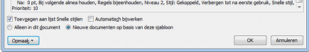
10. Stijlen aanpassen (3)
Een andere methode om een stijl aan te passen, is door eerst een tekstgedeelte precies het door u gewenste uiterlijk te geven. Klik daarna met de rechtermuisknop op de vermelding van de stijl die u aan de vers gemaakte opmaak wilt koppelen, en kies voor Bijwerken om met selectie te laten overeenkomen.
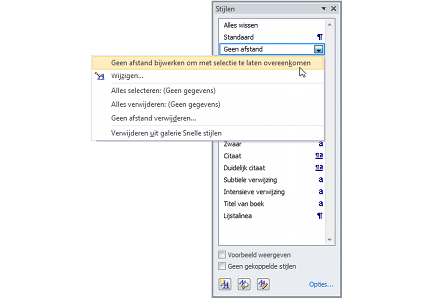
11. Volgende alinea
Erg belangrijk aan een stijl is de invloed die hij heeft op de alinea die erna komt. Een stijl geldt immers alleen voor één alinea, maar welke opmaak krijgt de volgende alinea dan? Dit wordt bepaald door een van de opties of kenmerken van een stijl. Open de opmaak van een stijl, door met de rechtermuisknop op de naam van de stijl te klikken en te kiezen voor Wijzigen. De vierde optie die u ziet is Volgende alinea, en hiermee bepaalt u welke stijl wordt toegepast op de alinea die volgt op de alinea met het betreffende profiel. Dit is belangrijk wanneer u een bepaalde standaardstijl gebruikt.
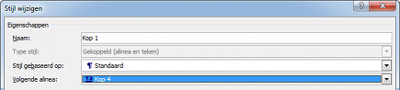
12. Stijlen op het Lint
Op het Lint toont Word een selectie van de stijlen die in een document beschikbaar zijn. Om met zo min mogelijk klikken de juiste stijlen op een document toe te passen, is het handig wanneer er alleen stijlen staan die u ook echt gebruikt. Staat er een stijl op het Lint die u niet gebruikt, klik dan met de rechtermuisknop op de vermelding van de stijl en kies Verwijderen uit galerie Snelle stijlen. Zo houdt u vanzelf de stijlen over die u wel gebruikt.
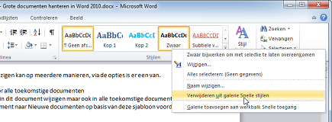
13. Structuur
Het is belangrijk dat gelijksoortige tekstdelen dezelfde stijl hebben. Gebruik daarom bijvoorbeeld Kop 1 voor alle hoofdstuktitels en Kop 2 voor alle paragrafen. Laat alle ‘lappen tekst’ binnen die paragrafen gewoon in de standaard-stijl staan. Zo kunt u later gebruikmaken van de voordelen die een gestructureerde manier van opmaken in Word biedt, bijvoorbeeld bij het genereren van een inhoudsopgave of bij het toepassen van een thema.
14. Pagina-einden
Eindigt een hoofdstuk op een halve pagina en wilt u een volgend hoofdstuk bovenaan een nieuwe pagina laten beginnen, druk dan niet eindeloos op de Enter-toets. Dat werkt op zich wel, maar het geeft later veel problemen. Beter is het om, zodra het hoofdstuk klaar is en u naar de volgende pagina wilt, een Pagina-einde in te voegen. Dat doet u via Pagina-indeling, Eindemarkeringen, Pagina of op de snellere manier via de toetsencombinatie Ctrl+Enter.
15. Titelnummering
Wilt u de hoofdstukken nummeren, pas dan de stijl van de hoofdstukken zó aan dat de nummering een onderdeel van de stijl is. Open Kop 1 zodat u die kunt bewerken, door met de rechtermuisknop op Kop 1 in de galerie met stijlen te klikken. Kies Wijzigen en vervolgens Opmaak, Nummering, dat u onderin vindt. Selecteer de nummering die u wilt toepassen en bevestig door tweemaal op OK te klikken.
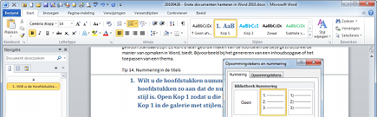
16. Format Painter
Met de ‘Format Painter’ kunt u de opmaak van een tekst kopiëren. Met de kwast die u op het Lint onder Start, Klembord vindt, kunt u de opmaak van het ene item toepassen op een ander. Zet de cursor in een tekst met Kop 1 als toegepaste stijl. Klik op de kwast en klik daarna in een ander deel van de tekst, zodat ook die het profiel Kop 1 krijgt.
17. Meerdere delen
Wilt u meerdere delen dezelfde opmaak geven, dan kunt u ze eerst allemaal selecteren. Dat doet u door bij het selecteren de Ctrl-toets in te drukken. Selecteer daarna de stijl, zodat die voor alle geselecteerde delen geldt. Een andere mogelijkheid is het gebruik van de Format Painter uit de vorige tip. Zet de cursor in een deel van de tekst dat de gewenste opmaak heeft en dubbelklik op de kwast. U kunt nu net zoveel delen verven als u wilt. Klaar? Druk dan op Esc om de kwast weer uit te schakelen.
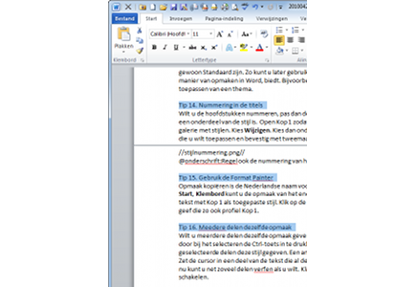
18. Opmaak wissen
Gaat er toch iets fout bij het opmaken van een document, dan kunt u de opmaak van een alinea of een deel daarvan wissen. Selecteer eerst het deel met de verkeerde opmaak en klik dan in het onderdeel Stijlen op het uitklapmenu. Kies vervolgens Opmaak wissen.
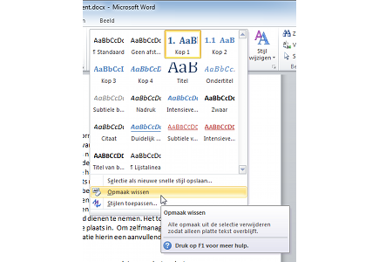
19. Paginaopmaak
Zoals we eerder zagen zijn de pagina’s ondergebracht in een van de niveaus waarop Word de opmaak regelt. Zo kan het bijvoorbeeld handig zijn om midden in een document een pagina te draaien, zodat een tabel beter kan worden geplaatst. Wie dat via Pagina-indeling, Afdrukstand, Liggend doet, merkt dat alle pagina’s dan liggend worden afgedrukt. Dit lost u op door eerst de cursor op de pagina te zetten die u wilt kantelen. Ga vervolgens naar Pagina-indeling, Pagina-instelling, Eindemarkeringen, Sectie-einden, Doorlopend. Het lijkt nu alsof er niets is veranderd, maar wanneer u op de Statusbalk de Sectie-informatie hebt ingeschakeld (middels een rechtsklik op de Statusbalk, Sectie), ziet u dat de pagina nu in Sectie 2 zit. En dat is ook de bedoeling. Kiest u nu alsnog Pagina-indeling, Afdrukstand, Liggend, dan blijven de pagina’s van sectie 1 netjes in portretstand staan. Wilt u nu de volgende pagina’s weer rechtop hebben, voeg dan in de eerstvolgende pagina een sectie-einde toe en zet deze pagina rechtop via Afdrukstand, Staand.
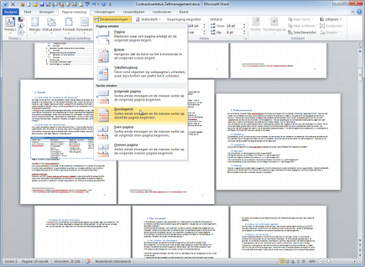
20. Paginanummers
Paginanummers voert u in via Invoegen, Paginanummers. Vervolgens hebt een ruime keuze in type, kleur en plaats. Omdat de paginanummers in Word onder de kop- en voetteksten vallen, zijn deze opties nu geopend op het Lint. Wilt u op de eerste pagina geen paginanummer, dan zet u een vinkje bij Eerste pagina afwijkend. Vervolgens sluit u af via Koptest en voettekst sluiten.
21. Geen paginanummer
Wilt u meerdere pagina’s geen paginanummer geven, bijvoorbeeld omdat het document begint met vier pagina’s met documentinformatie, dan kan dat ook in Word, al is het niet eenvoudig. Opnieuw begint u met het opdelen van het document in meerdere secties. Zet de cursor op de eerste pagina die een paginanummer moet hebben. Kies Pagina-indeling, Eindemarkeringen en voeg een sectie-einde toe. Dubbelklik nu in het deel bovenaan de pagina, om de koptekst te activeren. U ziet dat de koptest in de stijl Sectie 2 is opgemaakt. Maar aan de andere kant ziet u ook staan dat deze ‘Zelfde is als vorige’. Dit betekent dat Word de opmaak van de kop- en voettekst hetzelfde maakt, ondanks dat het over meerdere secties gaat. Door de functie Aan vorige koppelen op het Lint uit te zetten, verdwijnt die melding ‘Zelfde als vorige’. Kies vervolgens Invoegen, Paginanummer en bevestig via Koptekst en voettekst sluiten.
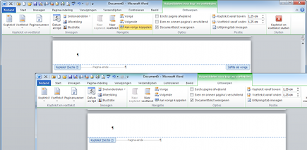
22. Paginanummer aanpassen
Dat de paginanummering dankzij de vorige tip pas op pagina vier begint, betekent nog niet dat de eerste genummerde pagina paginanummer één krijgt. Om de paginanummering aan te passen, dubbelklikt u in de kantlijn boven- of onderaan de pagina, zodat de kop- en voettekst worden geactiveerd. Klik nu op Paginanummer, Opmaak paginanummers, kies onderaan Beginnen bij en zet in het vak erachter het gewenste paginanummer. Bevestig via OK. Op deze manier kan ook ieder hoofdstuk een eigen nummering krijgen. Dit doet u door van elk hoofdstuk een aparte sectie te maken, en het eerste paginanummer steeds te veranderen in één.
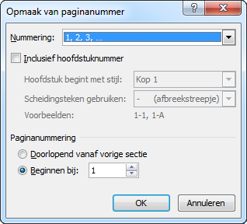
23. Inhoudsopgave
Wanneer u de tekst consequent hebt opgemaakt door stijlen te gebruiken, kunt u Word automatisch een inhoudsopgave laten genereren. Het programma gebruikt daarvoor de stijlen Kop 1, Kop 2 en eventueel nog andere. Om een inhoudsopgave in te voegen klikt u op Verwijzingen, Inhoudsopgave en vervolgens kiest u een van de inhoudsopgaven. Verandert er later nog iets in de nummering, komen er hoofdstukken bij of vallen er hoofdstukken af? Rechtsklik op de inhoudsopgave en kies Veld bijwerken, In zijn geheel bijwerken.
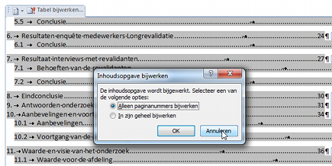
24. Thema wijzigen
Heeft een document de juiste opbouw, dan kan er met de functie Thema’s snel een ander uiterlijk aan worden gegeven. Een documentthema is een set stijlen waarvan het uiterlijk op elkaar is afgestemd. Verandert u het thema, dan verandert het uiterlijk van alle delen van de tekst. Ze veranderen echter wel consequent. Alle Kop 1-delen blijven Kop 1, maar doordat de stijl Kop 1 verandert, verandert ook het uiterlijk van alle delen die deze stijl hebben. Klik op het Lint op Pagina-indeling, Thema’s en open het pulldown-menu Thema’s. U kunt nu een ander thema kiezen.
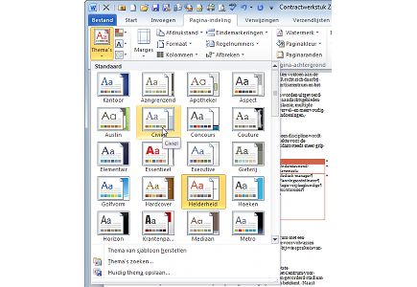
25. Voorblad
Behalve een consistente opmaak speelt ook een voorblad een grote rol bij het uiterlijk van een document. Word biedt daarom een selectie mooie voorbladen, die u gemakkelijk vooraan een document kunt invoegen. Klik daarvoor op Invoegen, Voorblad. Kies een van de voorbladen uit de galerie. Vul daarna de items op het voorblad met de gegevens die bij het document horen, zoals de titel en uw naam.
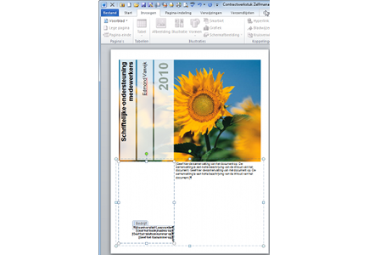
26. Alles weergeven
Zodra er met secties en stijlen wordt gewerkt, is het handig net even iets meer te zien dan alleen de tekst. Zo wordt duidelijk waar bijvoorbeeld het pagina-einde precies staat. Als u meer dan alleen de tekst wilt zien, schakelt u de functie Alles weergeven in, die u in het Lint op het tabblad Start onder Alinea vindt. Een handige toetsencombinatie om deze functie snel mee in en uit te schakelen is Ctrl+Shift+*.
